兰州现代职业学院财经商贸学院
（ 兰 州 市 商 业 学 校）
简 报
2026 年15 期
财贸“三抓三促”行动工作领导小组
2026 年3 月 9 日
财贸创建省级精神文明校园领导小组
春风送暖学雷锋 校社共建践初心
——我院开展“党建带团建 共驻共建”主题志愿服务活动
阳春三月，万物生辉。为深入学习贯彻习近平总书记
关于弘扬雷锋精神的重要
指示精神，近日，财经商贸
学院师生党支部联合学院
团委，组织师生党员与 25
名团学骨干，将“学雷锋做
志愿，共同奋进‘十五五’”
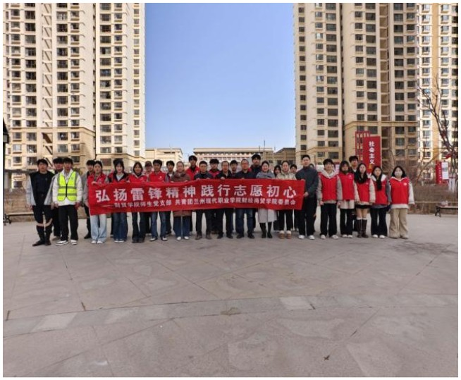

的主题从校园延伸至文曲湖社区，开启了以“党建带团建
共驻共建”为引领，践行初心使命的学雷锋志愿服务活动。
活动中，师生志愿者们热情洋溢，分工协作、井然有序。
一部分志愿者手持清扫工具，细致地清扫社区公共区域，用
辛勤的汗水为社区“梳妆”，换来环境的焕然一新。另一部
分由师生党员带领的团员青年则走进孤寡老人的家中，帮助
老人打扫卫生，与老人们亲切交谈，送上了学院的关怀与温
暖。
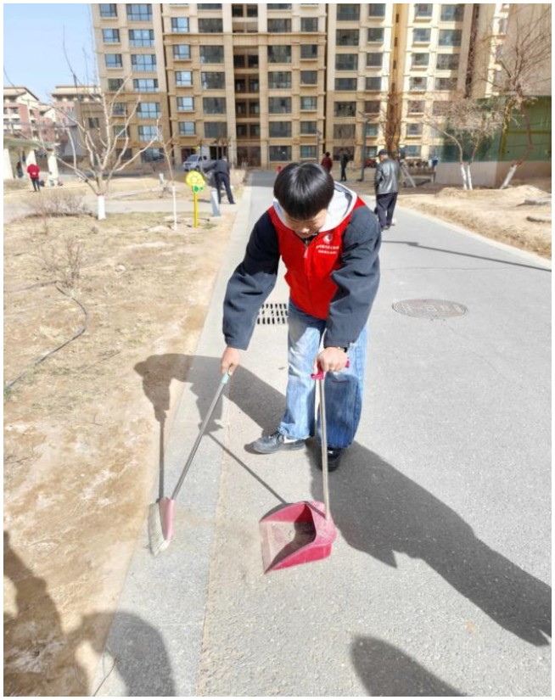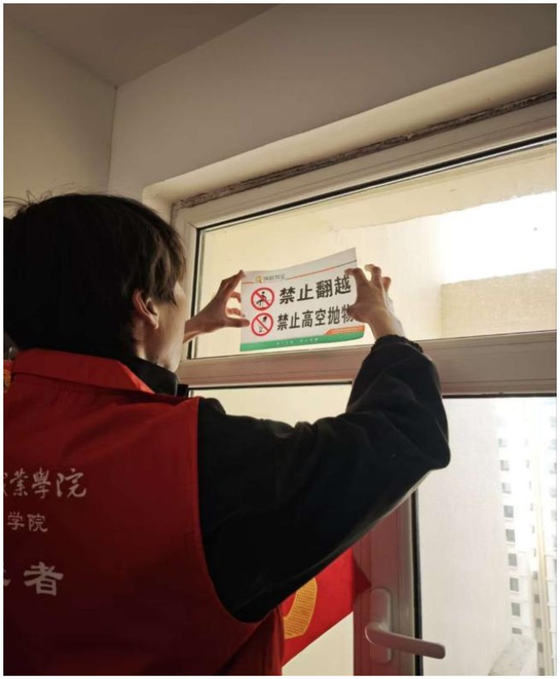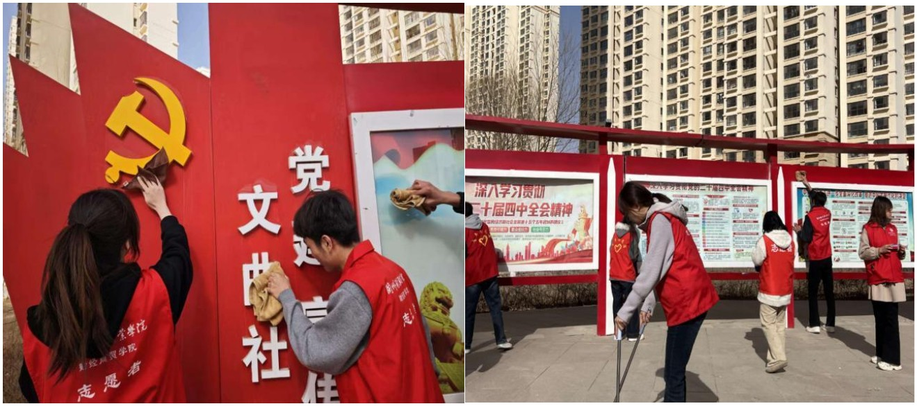

一次志愿行，一堂思政课。此次校社共建志愿服务活
动，让青年学子在为民服务的实践中深刻体悟雷锋精神的时
代内涵与价值，进一步增强了学校与社区资源共享、优势互
补、共驻共建的良好态势，提升了社区综合治理能力，推动
基层党建与社区服务深度融合。财经商贸学院将以此为契机，
继续引导广大学子及党员干部将小我融入大我，把雷锋精神
的种子播撒在祖国大地上，用实际行动书写无愧于时代的新
雷锋故事。
（供稿：学生工作办公室 审稿：综合办公室）

